Телесный контакт и его роль в развитии ребенка.

*Для ребенка прикосновение взрослого — знак того, что его любят, замечают, обращают внимание и принимают. Поэтому любое прикосновение мамы или папы – это одно из тех самых простых событий в жизни малыша, всегда доставляющих удовольствие.*Многочисленные исследования подтвердили значимость физического контакта: оказывается, дети, к которым прикасаются часто и с любовью, гораздо лучше растут и развиваются. Прикосновение стимулирует образование веществ в организме ребенка, которые ускоряют его развитие. Родители, прикасаясь к ребенку, стимулируют вырабатывание в его организме гормонов роста. Прикосновение стимулирует развитие нервной системы (мозга) ребенка. Физический контакт стимулирует выработку нервных импульсов, формирование новых межклеточных взаимоотношений, что обеспечивает своевременное становление неврологических функций, благотворно влияет на психическое развитие малыша. В различные периоды жизни ребенка прикосновения отличаются. В период новорожденности и до года – это ношение малыша на руках, контакт кожа к коже, пестование, поглаживания, поцелуи. После года уже добавляются подвижные игры, в которых малыша можно подбросить и поймать, защекотать или потискать (только если ваши действия вызывают положительный отклик у ребенка) и т.д. Все это не просто является выражением любви. Любовь, выраженная таким способом, буквально питает малыша на гормональном уровне. И здесь важно понимать, что это – фундаментальное условие развития ребенка, необходимое ему куда больше, чем, к примеру, развивающие игрушки.

Кроме этого, прикосновение улучшает пищеварение и работу желудочно-кишечного тракта. У детей, которым регулярно гладят животик, делают массаж, берут на руки, улучшается моторика желудочно-кишечного тракта, реже отмечаются колики. Прикосновение способствует укреплению кровеносной системы через массаж мышечных тканей. Здесь речь идет больше об интенсивных прикосновениях, как при массаже, когда за счет надавливания разминаются мышцы и разгоняется кровь, так как происходит воздействие на капиллярную сеть. Пока ребенок не начал ползать, хорошим решением этой задачи будет пестование, при котором мама малыша проглаживает его, разминает  все части тела, сгибает и разгибает конечности, все свои действия, сопровождая потешками. В отличие от профессионального массажа, выполненного посторонним человеком, пестование решает не только задачу укрепления тела, но и некоторые другие, о которых идет речь в этой статье. А потешки дают дополнительный стимул к развитию речи, развлекают малыша и укрепляют его отношения с мамой.

Прикосновение улучшает поведение ребенка и его самоощущение. Это удивительно, но малыш, который получает от родителей физический контакт, гораздо лучше себя чувствует. Это значит, что и маме с таким ребенком тоже намного проще: он лучше и быстрее устанавливает более организованный режим, хорошо спит, меньше капризничает и охотнее идет на контакт с незнакомыми людьми. Мамины прикосновения его успокаивают и дают ощущение уверенности в себе.

Прикосновение — это один из способов невербального общения, которое помогает ребенку занять правильное место в семейной иерархии. На этом языке ребенок и задает свой вопрос «Кто здесь главный?».  Когда ребенок дотрагивается до вас, он ждет, что вы ему ответите тем же. Тот, кто коснулся последним, тот и «главный». Если вы этого не делаете, может последовать череда более интенсивных воздействий с нарастающим эффектом. В крайней степени запущенности ребенок может бить маму, кусаться, скакать по ней, самостоятельно вынимать ее грудь на людях и др.

Когда мама дотрагивается до малыша, он ощущает свою значимость и понимает, что его любят, а это одно из самых важных потребностей любого человека на протяжении всей жизни. Для очень серьезных, замкнутых малышей прикосновения помогают преодолеть некий внутренний барьер, который мешает выражать свои эмоции. Через некоторое время даже самый неласковый ребенок будет подавать сигналы своих положительных эмоций, если его регулярно берут на руки, глядят или делают массаж.

В заключение – несколько рекомендаций, как «лечить» ребенка именно прикосновениями:

* 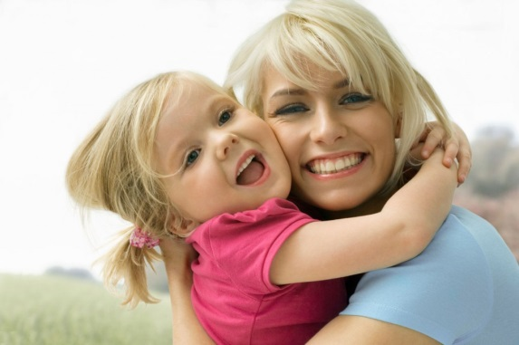Возьмите в привычку дотрагиваться до ребенка при каждом удобном случае, делайте это, преследуя цели, о которых говорилось выше в этой статье, вкладывайте в них любовь.
* Придайте вашим прикосновениям покровительственный характер — погладить по голове, потрепать по плечу или по щеке.
* Следите, чтобы ваше касание всегда было последним и чтобы оно было сверху. Например, если ребенок играючи ползает по вам, пока вы лежите на диване — так же играючи схватите его, переверните на спинку, так чтобы вы сами оказались сверху малыша, пощекочите или поцелуйте его животик.
* Пресекайте неприятные действия в отношении вас, показывайте, что вы чувствуете при этом. В крайнем случае, можно остановить действие, уверенно перехватив руку малыша, и глядя в глаза, простыми словами твердо сказать, что вы не одобряете это действие. При этом дождитесь, пока малыш отведет глаза первым. В этих действиях должна быть любовь и твердость, но никак не агрессия. Чтобы правильно рассчитать «силы», имеет смысл настроиться на любовь, прежде чем начать действовать.